Crimes contra a democracia são a efetivação do bolsonarismo visando a morte e a destruição como projeto. Entrevistas especiais com Michel Gherman, Piero Leirner e William Nozaki
Pesquisadores analisam e comentam os ataques antidemocráticos de grupos bolsonaristas aos Três Poderes da República no último domingo
Foto: Marcelo Camargo |l
Por: Patricia Fachin e João Vitor Santos | 10 Janeiro 2023

Os ataques antidemocráticos aos Três Poderes da República no último domingo, 08-01-2023, são "a efetivação do bolsonarismo na sua dimensão mais natural, que é a dimensão da morte e da destruição como projeto", disse o historiador Michel Gherman na entrevista a seguir, concedida por telefone ao Instituto Humanitas Unisinos – IHU. Segundo ele, ações violentas indicam que "estamos contaminados com o nazismo no âmago da nossa política" e que "setores importantes da política nacional se vincularam ao bolsonarismo, achando que ele era uma alternativa política concreta".

Para o sociólogo William Nozaki, os atos gravíssimos evidenciam que a "fronteira da polarização social foi ultrapassada em direção ao terrorismo, ao vandalismo e à barbárie. (...) Esses atos resultam da cultura política autoritária e miliciana inerente ao bolsonarismo. Tudo isso depositado sobre um tecido social marcado por fenômenos como as desinformações e distorções produzidas pelas redes sociais, a apologia armamentista e o fundamentalismo religioso. O resultado: uma parte da sociedade brasileira se radicalizou e se descolou da realidade, há uma espécie de histeria coletiva, de catarse caótica". Os episódios, disse na entrevista a seguir, concedida por e-mail ao IHU, "inauguram um novo capítulo da atuação da extrema-direita no país, por isso eles devem ser enfrentados com rapidez e contundência".

Na opinião do sociólogo Piero Leirner, o Estado foi atacado por "agentes das mais variadas matizes" e, embora muitos avaliem os atos de vandalismo como um golpe, o pesquisador aposta em outra análise. "A característica 'organizada' de um golpe com atores que visam uma troca de regime estava obliterada. Isso é típico de uma chave militar pós-moderna, tal como se vê nas tais guerras híbridas, quando agentes das mais variadas matizes entram num processo de dissonância cognitiva e agem como procuradores de algo cujo objetivo não está claro nem para eles mesmos. Quem assumiria? Qual seria a organização/liderança que galvanizaria essa energia toda? Bolsonaro? Bem no momento que ele não estava mais presente para catalisar essas aspirações? Então, embora a pintura pareça com a do Capitólio, é bem diferente. É tão heterodoxo que não se chega ao menor consenso terminológico para classificar aquela horda: golpistas, terroristas, bolsonaristas radicais e até manifestantes – deu para ouvir tudo isso. Difícil sintetizar, até onde sei, tinha gente com as mais variadas 'chaves de acionamento' ali: religiosas, morais, liberais, anticomunistas, antipovo, enfim, um monte de gente diferente, mas com uma régua comum: implodir a política – amplo senso – evocando um ethos da guerra".
Os professores e pesquisadores Tiago Medeiros, Rodrigo Ornelas, Sinval Silva de Araújo e Fábio Baldaia apontam, em entrevista conjunta concedida por e-mail ao Instituto Humanitas Unisinos – IHU, que "o eco dessa criptonormativa” exercida desde sempre no governo Bolsonaro "nunca deixou de insuflar os militantes mais radicais e mesmo entre parte dos tidos como mais moderados paulatinamente encontraram justificativa". Além disso, lembram que essas forças acabaram infiltrando especialmente as forças policiais e militares. “A inação policial possivelmente justifica-se ainda pela penetração do ideário bolsonarista nas polícias e Forças Armadas, o que tem gerado inclusive excesso de cuidado e certo receio por parte das elites políticas na condução da situação de caos que instalava”, observam.
Os quatro também chamam atenção para uma possibilidade de não se ter compreendido plenamente o que seria essa vitória de uma coalização pela democracia. “Há uma confusão no que a imprensa tem dito, a saber, que a frente democrática venceu a eleição e, portanto, a democracia venceu. Não. A democracia ainda é como um valor abstrato estreitamente associado ao sufrágio e totalmente desvinculado da vida ordinária dos brasileiros e brasileiras. E são esses os que aceitam a aventura do autoritarismo e do simplismo que Bolsonaro sempre manipulou”, pontuam.

Confira as entrevistas.
William Nozaki é graduado em Ciências Sociais pela Universidade de São Paulo – USP, com ênfase em Ciência Política, e mestre em Desenvolvimento Econômico pela Universidade Estadual de Campinas – Unicamp, com ênfase em História Econômica. Atualmente é doutorando em Desenvolvimento Econômico pela Unicamp, docente do curso de Ciências Sociais na Fundação Escola de Sociologia e Política de São Paulo – FESPSP, onde também coordena a Cátedra Celso Furtado.

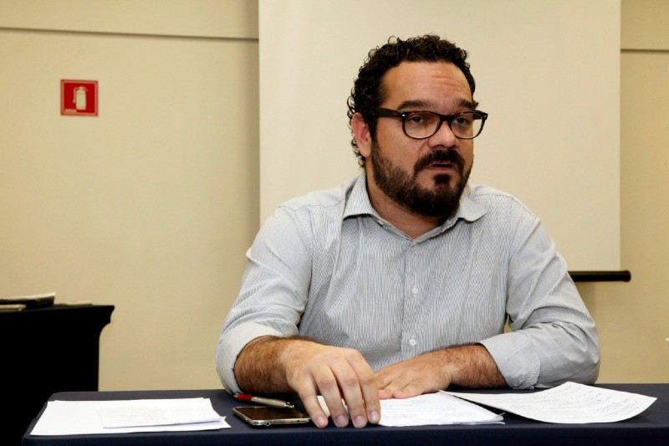
William Nozaki (Foto: Dino Santos | Mídia Consulte)
IHU – Como avalia os atos violentos e antidemocráticos que ocorreram na sede dos três poderes em Brasília, que foram invadidos no domingo?
William Nozaki – Foram atos gravíssimos, sem precedentes na história republicana brasileira. A fronteira da polarização social foi ultrapassada em direção ao terrorismo, ao vandalismo e à barbárie. Embora haja causas mais estruturais que explicam esse fascismo à brasileira, essa exposição lamentável dos três poderes foi resultado imediato da leniência do governador do Distrito Federal, da negligência do secretário de segurança pública, da conivência das forças policiais, da indiferença das forças militares e da cumplicidade de empresários que têm financiado acampamentos antidemocráticos e atos violentos. Os episódios inauguram um novo capítulo da atuação da extrema-direita no país, por isso eles devem ser enfrentados com rapidez e contundência.
Foram atos gravíssimos, sem precedentes na história republicana brasileira – William Nozaki

IHU – Como avalia as reações políticas e institucionais acerca dos atos?
William Nozaki – Em um primeiro momento, a facilidade das invasões e a demora nas respostas causaram assombro e preocupação. A posição nebulosa das forças policiais e das forças armadas deve ser observada com atenção. Do mesmo modo, devem permanecer em observação os atores políticos e institucionais que tentam contemporizar, amenizar ou silenciar sobre o ocorrido. Mas, felizmente, o conjunto das instituições e os três poderes têm reagido em uníssono e de maneira correta. Todos os envolvidos devem ser punidos criminalmente de maneira célere e exemplar, inclusive para evitar que outros focos de baderna e caos surjam pelo país.
Esses atos resultam da cultura política autoritária e miliciana inerente ao bolsonarismo – William Nozaki

IHU – O que esses atos indicam e que desafios apresentam ao governo?
William Nozaki – Esses atos resultam da cultura política autoritária e miliciana inerente ao bolsonarismo. Tudo isso depositado sobre um tecido social marcado por fenômenos como as desinformações e distorções produzidas pelas redes sociais, a apologia armamentista e o fundamentalismo religioso. O resultado: uma parte da sociedade brasileira se radicalizou e se descolou da realidade, há uma espécie de histeria coletiva, de catarse caótica. A extrema-direita promoveu a ilusão de que a vitória dos medíocres intelectualmente e dos hipócritas moralmente seria permanente. Estas hordas de zebus e babuínos não têm condições materiais e simbólicas de enfrentar as derrotas cíclicas que a democracia, vez ou outra, impõe. No passado recente, a grande novidade foi a extrema-direita no poder, agora, a grande novidade será a extrema-direita na oposição. O governo terá o desafio de isolar e enfrentar esse extremismo criminoso diuturnamente.
***
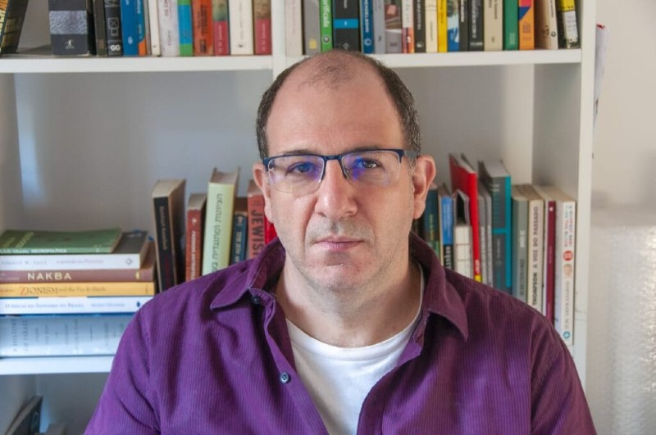
Michel Gherman
Foto: UFRJ
Michel Gherman é graduado em História pela Universidade Federal do Rio de Janeiro – UFRJ, mestre em Sociologia e Antropologia pela Universidade Hebraica de Jerusalém e doutor em História Social pela UFRJ. É docente adjunto do Departamento de Sociologia da UFRJ e coordenador do Núcleo Interdisciplinar de Estudos Judaicos – NIEJ, do Instituto de História da UFRJ. Coordena também o Laboratório de Religião, Espiritualidade e Política – LAREP do Departamento de Sociologia da UFRJ. É pesquisador associado do Centro de Estudos Judaicos da Universidade de São Paulo – USP, pesquisador associado do Centro Vital Sasson de Estudos de Antissemitismo da Universidade Hebraica de Jerusalém. Também é professor do Programa de Pós-graduação em História Social da UFRJ. É diretor acadêmico do Instituto Brasil Israel. Recentemente, publicou o livro O não judeu judeu: a tentativa de colonização do judaísmo pelo bolsonarismo (Fósforo Editora, 2022).
IHU – Como avalia os atos violentos e antidemocráticos que ocorreram na sede dos três poderes em Brasília, que foram invadidos neste domingo?
Michel Gherman – Desta vez a situação está chamando a atenção do mundo todo.
Quando falo que o bolsonarismo é uma forma de nazismo, não estou me referindo ao nazismo histórico, mas a uma releitura do nazismo – e sempre utilizo como referência a obra de um autor importante de Camarões, que dá aula na África do Sul, chamado Achille Mbembe. Ele diz que o nazismo é um regime suicidário e homicidário, ou seja, que se mata e mata. Quando Bolsonaro se vê sem cargo político, perde a função que tinha até aquele momento, de ser o mediador entre o seu subterrâneo e a superfície da política brasileira. Quando ele deixa de ser essa mediação entre o nazismo bolsonarista e as demandas conservadoras do país, ele perde as eleições e se estabelece como liderança do subterrâneo e, como tal, tem mais liberdade de, efetivamente, estabelecer aquilo que sempre foi o desejo do bolsonarismo: o desejo de destruição, o desejo de morte e o desejo fundamental de guerra civil. Essas três dimensões – a destruição do adversário, a morte como purificadora do país e guerra civil como uma referência – são os elementos fundamentais do bolsonarismo. Somado a isso, o que há hoje é a possibilidade concreta de Bolsonaro ser condenado à prisão – o que é algo impossível na cabeça de uma pessoa como ele.
Essas três dimensões – a destruição do adversário, a morte como purificadora do país e guerra civil como uma referência – são os elementos fundamentais do bolsonarismo – Michel Gherman
Tweet
O que vimos no domingo foi um resumo disso a partir da chegada do bolsonarismo no símbolo constitutivo dos Poderes brasileiros, que é um símbolo com o qual Bolsonaro nunca se viu, por assim dizer, à vontade. Ali tem elementos de uma certa arquitetura republicana e cultural da história brasileira da qual Bolsonaro não se vê parte. O que vimos no domingo foi a transformação disso nas massas: a invasão e a destruição do Parlamento, que simbolicamente é um golpe, a destruição do Senado, que simbolicamente é outro golpe, a destruição do Supremo Tribunal Federal, a partir da ideia de afetar o coração do equilíbrio dos três Poderes. São todos golpes simbólicos dos bolsonaristas, mas tem um elemento simbólico que talvez seja o mais importante: quando um quadro do Di Cavalcante foi esfaqueado cinco vezes. Aí está o resumo de tudo: o resumo da destruição, da morte e da guerra civil. É uma revolta contra a abstração. O poder só vale se for o poder concreto, o cavalo marchando sobre as pessoas, o tirano dando ordens e a força de um poder autoritário mandando o que fazer. Essa dimensão mais abstrata, flexível, que se resume em obra de arte, em dimensões simbólicas, isso aí, segundo os bolsonaristas, tem que ser destruído. Vimos, no domingo, a efetivação do bolsonarismo na sua dimensão mais natural, que é a dimensão da morte e da destruição como projeto.

IHU – Como avalia as reações políticas e institucionais acerca dos atos?
Michel Gherman – A reação discursiva mais importante, porque resume outras, é a do presidente Lula. Quando ele, pela primeira vez, em 2018, chamou os bolsonaristas de nazistas fanáticos, estabeleceu uma relação de causa e efeito, ou seja, indicou que estamos lidando com um elemento que não tem moderação. Essa ideia de que uma parcela do bolsonarismo é moderada e, outra parte, não, é uma simulação e uma ilusão de ótica. Bolsonaro não é moderado; ele se moderou pela camisa de força que impuseram a ele pelo cargo.
Aqui tem um grande problema: a política brasileira não percebeu que fez um pacto com o diabo. E estou me referindo também à esquerda. A ideia de competir com o demônio prejudicou a esquerda porque estabeleceu regras que a própria esquerda teve que seguir, como estabelecer um debate e competir com um nazista. A direita liberal, por sua vez, que em algum sentido apostou no bolsonarismo, estabeleceu um vínculo com ele e, em algum momento, acreditou que seria possível controlá-lo.
O que aconteceu no domingo foi muito importante: a polícia seguiu os manifestantes porque houve um certo acordo no sentido de que eles chegariam lá, fariam a dimensão simbólica e iriam embora. Ou seja, a polícia fez um acordo de novo com o nazismo. O próprio Exército brasileiro, que agora está querendo tirar o corpo fora, se estabeleceu a partir do vínculo com o bolsonarismo, assim como o governo de Brasília, o governo de São Paulo e o secretário de Segurança de São Paulo se estabeleceram a partir de um diálogo com o bolsonarismo. Ou seja, estamos contaminados com o nazismo no âmago da nossa política. Se não produzirmos uma desbolsonarização radical, no mesmo nível em que a desnazificação que ocorreu na Alemanha, vamos ver esses sustos acontecendo dia a dia. Não há o que discutir com o nazismo porque ele não tem moderação. Ele é apaixonado e tem desejo pela morte.
Estamos contaminados com o nazismo no âmago da nossa política. Se não produzirmos uma desbolsonarização radical, no mesmo nível em que a desnazificação que ocorreu na Alemanha, vamos ver esses sustos acontecendo dia a dia – Michel Gherman
Tweet
O que estamos vendo agora é que setores importantes da política nacional se vincularam ao bolsonarismo, achando que ele era uma alternativa política concreta. Ele é a antipolítica. Ele é o nazismo. O que assistimos no domingo foi a falência dos acordos imediatos de Brasília. Quando vemos o governador de Brasília pedir desculpas ao Lula, percebemos que ele está completamente perdido. E quando se vê que a vice-governadora de Brasília é uma bolsonarista que fez uma postagem contra a invasão de Brasília, me pergunto: o que eles esperavam? Na semana passada, encontraram uma bomba em um caminhão. O que essas pessoas esperavam do nazismo? A política brasileira, com sua tradição de conciliação, acabou estabelecendo, inclusive na esquerda, debates e jogos com a direita mais fanática possível. Estamos contaminados até a alma com isso. Ou produzimos uma desbolsonarização, que é a expulsão, prisão e responsabilização dessas pessoas, ou vamos viver e dançar com o diabo nos próximos anos, o que é muito perigoso.
Vou comentar uma coisa que tem a ver com meu tema de pesquisa original: o susto que setores da comunidade judaica tomaram quando viram a bandeira de Israel ontem, num sacrifício simbólico da Constituição brasileira. Um homem roubou a Constituição brasileira de 1988, levou-a para a cama, e estabeleceu ali um sacrifício simbólico, como se fosse um sacrifício de Abraão a Isaac e, ao lado, tinha uma bandeira de Israel. Ontem mesmo, a embaixada de Israel divulgou uma nota, o governo de Israel se pronunciou e a comunidade judaica levantou algumas questões. Depois de quatro, cinco anos, eles estão percebendo o que está acontecendo. Ontem, a Confederação Brasileira de Futebol – CBF publicou uma nota contra o uso da camiseta brasileira. Deixamos o bebê crescer e agora estamos dizendo que ele tem que deixar de ser o que é. Ele não vai deixar de ser o que é. Ou desbolsonarizamos o país, em um acordo nacional profundamente vinculado, ou vamos ter um susto atrás do outro. Quando Bolsonaro homenageia um torturador, ele deveria ter sido preso. Não foi e liberou todos os torturadores e agora estamos convivendo com eles.
O nazismo não pode ser oposição – Michel Gherman
Tweet
IHU – O que esses atos indicam e que desafios apresentam ao governo?
Michel Gherman – Indicam o tamanho do vínculo que tivemos com a noção de anti-história, de antipolítica e, principalmente, de anti-humanidade. Nós nos vinculamos a isso. Estou me colocando nesse jogo porque precisei discutir com bolsonaristas. Na minha carreira, aprendi que não se discute com nazista. Quando o nazista entra, eu me levanto. Mas não tivemos essa alternativa no Brasil nos últimos quatro anos e tivemos que discutir com os nazistas. Mas, para discutir com nazistas, temos que legitimá-los. A partir do momento em que tivemos que discutir com nazistas bolsonaristas, os legitimamos e agora eles estão legitimados. A única alternativa que temos é romper com a tradição brasileira de conciliação, com responsabilização, punição e ressarcimento. Do contrário, vamos ter um susto atrás do outro. Nós realmente ressuscitamos a pior possibilidade.
Ontem pela manhã, estava conversando com colegas israelenses e o que aconteceu aqui não se compara ao que acontece no mundo porque aqui não tem aliança de um setor específico com o nazismo, como acontece em Israel hoje ou como aconteceu com o Trump. Aqui, é o nazismo quem está se vinculando a outros setores. A diferença é que aqui o bolsonarismo é o nazismo e ele se vinculou a setores que se transformaram em nazismo.
Na mais recente entrevista que concedi ao IHU, disse que o Lula precisava criar uma oposição, mas qual é a oposição que temos ao Lula hoje? O nazismo. O nazismo não pode ser oposição.
***
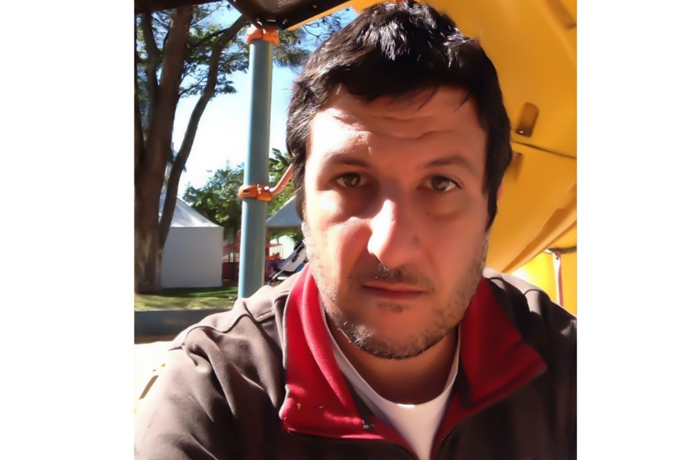
Piero Leirner
Foto: Arquivo pessoal
Piero Leirner é graduado em Ciências Sociais, mestre em Ciência Social (Antropologia Social) e doutor em Antropologia Social pela Universidade de São Paulo – USP. É também professor titular de Antropologia da Universidade Federal de São Carlos – UFSCar e pesquisador do Conselho Nacional de Desenvolvimento Científico e Tecnológico – CNPq.

IHU – Como avalia os atos violentos e antidemocráticos que ocorreram na sede dos três poderes em Brasília, que foram invadidos no domingo?
Piero Leirner – Além de invadidos, os poderes foram atacados. Como foram os três, isso tem que ser lido na chave de um ataque ao Estado. Mas há algo que salta aos olhos por contraste: trata-se dos poderes civis propriamente ditos. E quem atacou estava carregando uma bandeira, que alguns podem alegar "não autorizada", mas que não vi ser "desautorizada", que é a bandeira militar.
Então, para resumir, tivemos um ataque ao Estado produzido pela "bandeira militar". Não jogo o evento exatamente na chave do "golpe", pois se essa foi uma ação com componentes militares: ela estava terceirizada em agentes dos mais variados, mobilizados e interessados apenas em consagrar-se na sua própria bolha. A característica "organizada" de um golpe com atores que visam uma troca de regime estava obliterada. Isso é típico de uma chave militar pós-moderna, tal como se vê nas tais guerras híbridas, quando agentes das mais variadas matizes entram num processo de dissonância cognitiva e agem como procuradores de algo cujo objetivo não está claro nem para eles mesmos.
Não jogo o evento exatamente na chave do "golpe", pois se essa foi uma ação com componentes militares: ela estava terceirizada em agentes dos mais variados, mobilizados e interessados apenas em consagrar-se na sua própria bolha – Piero Lerner

Quem assumiria? Qual seria a organização/liderança que galvanizaria essa energia toda? Bolsonaro? Bem no momento que ele não estava mais presente para catalisar essas aspirações? Então, embora a pintura pareça com a do Capitólio, é bem diferente. É tão heterodoxo que não se chega ao menor consenso terminológico para classificar aquela horda: golpistas, terroristas, bolsonaristas radicais e até manifestantes – deu para ouvir tudo isso. Difícil sintetizar, até onde sei, tinha gente com as mais variadas "chaves de acionamento" ali: religiosas, morais, liberais, anticomunistas, antipovo, enfim, um monte de gente diferente, mas com uma régua comum: implodir a política – amplo senso – evocando um ethos da guerra.

IHU – Como avalia as reações políticas e institucionais acerca dos atos?
Piero Leirner – Elas foram uníssonas, mas ainda estão desorganizadas, pois não estabeleceram um horizonte que dê conta dessa máquina de produção da desordem que está instalada ali do lado dos Três Poderes. O Estado foi atacado e quem deveria defendê-lo não só não estava ali como ficou assistindo tudo sair de sua porta e carregar seu nome, sem que isso fosse um problema. Isso passou completamente do limite.

IHU – O que esses atos indicam e que desafios apresentam ao governo?
Piero Leirner – Indicam tantas coisas que é impossível sintetizar aqui. Pelo menos tantas quanto corresponde à heterogeneidade dos agentes que resolveram acionar esse "modo de apocalipse zumbi" que a gente viu. Então, se tem um desafio, ele vai para além do governo – no meu entendimento. Ele foi um desafio para o Estado. E, para mim, mesmo considerando a enormidade de problemas, esse desafio começa em duas chaves: a primeira é recompor as instituições, que foram trituradas em várias frentes: no plano jurídico, com a vendeta e o linchamento da Lava Jato e seus instrumentos de tortura: prisões ad hoc, delações forçadas, associações imorais. A partir daí o Judiciário nunca mais foi o mesmo, perdeu-se o controle de sua esfera de atuação; no Legislativo, que virou um balcão de negócios e evaporou os mecanismos institucionais, dando a forma do bypass de toda sorte de "baixos cleros" na política; no Executivo, que virou uma máquina de guerra feita para fritar neurônios e dar combustível à fragmentação e implosão institucional.
A segunda chave é reconduzir o que sobrou disso tudo ao seu devido lugar: os militares. Pois, se você olhar esse processo de disrupção do Estado e se perguntar o que sobrou e quem ganhou algo com isso, vai ver eles. Então, do meu ponto de vista, é preciso começar a se perguntar se eles não têm de fato nada a ver com tudo isso que estamos assistindo desde 2014, pelo menos.
***
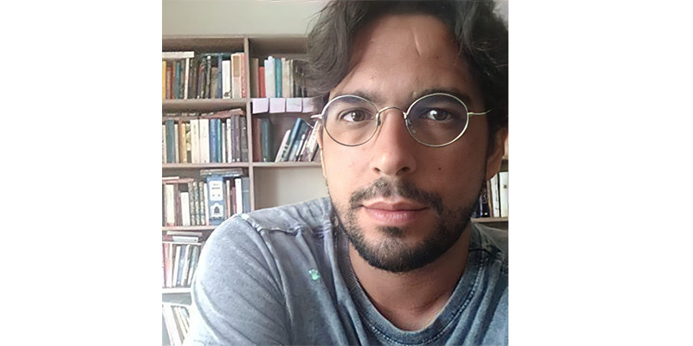
Tiago Medeiros
(Foto: arquivo pessoal)

Tiago Medeiros, doutor em Filosofia pela Universidade Federal da Bahia – UFBA e professor do Instituto Federal de Educação, Ciência e Tecnologia da Bahia – IFBA. Tem experiência nos temas pragmatismo, teoria social e instituições.

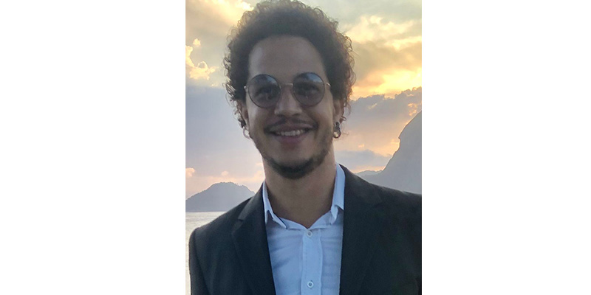
Rodrigo Ornelas
(Foto: arquivo pessoal)

Rodrigo Ornelas é doutor em Filosofia pela UFBA. Pesquisa a Modernidade e o Modernismo no âmbito da filosofia social, política e da cultura, seus pressupostos e suas consequências. Integra o grupo de trabalho Poética Pragmática da UFBA.

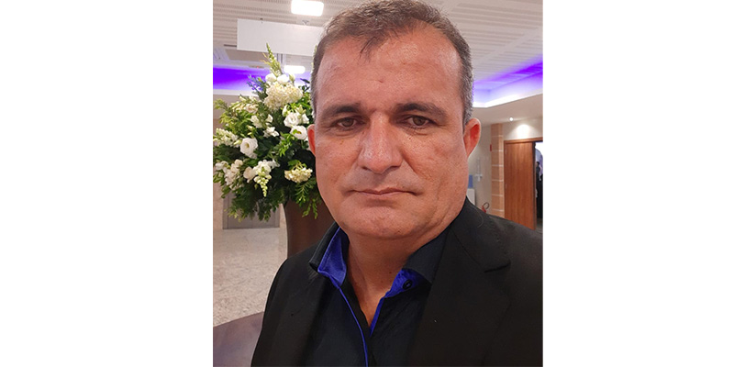
Sinval Silva de Araújo
Sinval Silva de Araújo é professor do IFBA, licenciado em Ciências Sociais e História, bacharel em Sociologia pela UFBA. Também é bacharel em Direito pela Universidade Católica de Salvador – UCSAL, mestre em Ciências Sociais pela UFBA e doutor em Serviço Social pela Universidade Federal do Rio Grande do Norte – UFRJ.

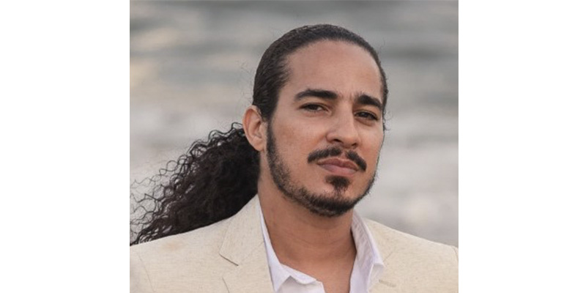
Fábio Baldaia
(Foto: arquivo pessoal)
Fábio Baldaia, graduado em Ciências Sociais, mestre em História e doutor em Ciências Sociais pela UFBA. Desde 2010, é professor do IFBA. Pesquisa processos de formação de identidades, notadamente nacional e baiana, e a relação mais ampla entre cultura e política.
Os quatro pesquisadores integram o Laboratório de Estudos Brasil Profundo – LAEBRAP, grupo de estudos e pesquisas ambientado no Instituto Federal de Educação, Ciência e Tecnologia da Bahia. Tem o objetivo de formular interpretações de fenômenos da sociedade brasileira por meio da noção de “Brasil profundo”. Atua em linhas como economia e sociedade, cultura e sociedade, artes e identidade nacional, planejamento institucional e práticas sociais.
IHU – Como avaliam os atos violentos e antidemocráticos que ocorreram na sede dos três poderes em Brasília no domingo?
Tiago Medeiros, Rodrigo Ornelas, Sinval Silva de Araújo e Fábio Baldaia – Esse episódio é a culminância de uma sequência de episódios dispersos e abraçados por mensagens de direcionamento de um ativismo anti-institucional radical. Esse ativismo tem assumido desde o processo eleitoral modulações que autorizariam o extremismo político violento, o que se materializou em ações mais hostis contra o patrimônio material e imaterial do país, que são parte significativa da imagem da democracia brasileira.
Esse fato que demonstra que os sucessivos ataques de [Jair] Bolsonaro ao Supremo Tribunal Federal – STF e ao sistema político como um todo tiveram reverberação entre seus seguidores. Os episódios vinham ocorrendo ao longo do mandato do ex-presidente Bolsonaro, mas as mensagens os antecedem. Emblemático momento foi aquele em que Eduardo Bolsonaro verbalizou que, para se fechar o STF, bastaria um tanque e dois soldados. Não é difícil perceber a ligação entre o comportamento agressivo e hostil do ex-presidente e de seus próximos com jornalistas, que serviu de modelo para uma série de agressões a profissionais da imprensa e todo aquele que divergisse das representações nucleares que conferem adesão e fidelização aos autointitulados patriotas.
Ele fustigou e acicatou o Poder do Judiciário, estimulando atos de ameaça ao STF repetidas vezes – Tiago Medeiros, Rodrigo Ornelas e Sinval Silva de Araújo.
Tweet
Da mesma forma, ele fustigou e acicatou o poder do Judiciário, estimulando atos de ameaça ao STF repetidas vezes. Ocorre-nos aquele evento carregado de simbolismo em que fogos de artifício foram lançados contra o prédio do Supremo. Ainda mais eloquente foi o discurso do 7 de setembro de 2021, quando ele insultou e xingou os magistrados, dobrando todas as apostas e semeando a percepção popular de antagonismo à instituição em questão.

Um slogan era particularmente relevante. Dizia Bolsonaro coisas do tipo: "só depende de vocês", vez por outra associado ao outro: "povo armado jamais será escravizado". O eco dessa criptonormativa nunca deixou de insuflar os militantes mais radicais e mesmo entre parte dos tidos como mais moderados paulatinamente encontraram justificativa. Com a eleição de Lula, a ideia de que a vontade dos radicais autoproclamados "povo" se superporia à "fraude das urnas" os levou aos QGs. O melindre das polícias (militar, federal e do exército) para tratar com os manifestantes, uma transferindo para outro o abacaxi, contribuiu para que a instalação e a logística de manutenção deles ali prosperasse, a despeito de pregarem, desavergonhadamente, golpe de Estado, sob a alcunha cínica de intervenção federal.
O eco dessa criptonormativa nunca deixou de insuflar os militantes mais radicais – Tiago Medeiros, Rodrigo Ornelas e Sinval Silva de Araújo.

Contaminação nas forças de repressão

Outro ponto é que a inação policial possivelmente justifica-se ainda pela penetração do ideário bolsonarista nas polícias e Forças Armadas, o que tem gerado inclusive excesso de cuidado e certo receio por parte das elites políticas na condução da situação de caos que instalava. Com a mensagem de intervenção popular, com os episódios constituintes de um histórico de revoltas anti-institucionais simbólicas, com a complacência das polícias e com a esperança de serem abraçados por alguém com poder, notadamente, as Forças Armadas, cujo atual chefe, o ministro [José] Múcio, confessou ter amigos e familiares nos acampamentos. Com tudo isso, esse episódio chocante pôde acontecer.
Um capitólio brasileiro mais devastador e mais do que anunciado.

IHU – O que esses atos indicam e que desafios apresentam ao governo?
Tiago Medeiros, Rodrigo Ornelas, Sinval Silva de Araújo e Fábio Baldaia – Indicam que há uma sensibilidade anti-institucional que se confunde com a pauta da extrema-direita no país, mas que não constitui a totalidade do bolsonarismo. Este é feito da combinação de práticas e entendimentos em sintonia com elementos longínquos da sociedade brasileira.
Por isso, sugerem que há uma massa identificada com teses da direita, que não são apenas as da cosmética neoliberal. A existência de um reacionarismo e de um conservadorismo que encontraram em Bolsonaro o representante é algo muito sério com o qual o governo terá de lidar de modo sistemático provavelmente durante tido o mandato.
Eis o desafio: lidar institucionalmente e democraticamente com uma massa ambígua em relação à democracia e vulnerável à figura de Bolsonaro e que veem nele uma espécie de último bastião contra um “sistema” que supostamente corrompe aquilo que é “verdadeiro”, apesar de nunca objetivamente definido: Deus, pátria, família...

Vitória realmente democrática?
Ademais, há uma confusão no que a imprensa tem dito, a saber, que a frente democrática venceu a eleição e, portanto, a democracia venceu. Não. A democracia ainda é como um valor abstrato estreitamente associado ao sufrágio e totalmente desvinculado da vida ordinária dos brasileiros e brasileiras. E são esses os que aceitam a aventura do autoritarismo e do simplismo que Bolsonaro sempre manipulou tão bem.
Há uma confusão no que a imprensa tem dito, que a frente democrática venceu a eleição e a democracia venceu. Não. A democracia ainda é como um valor abstrato – Tiago Medeiros, Rodrigo Ornelas e Sinval Silva de Araújo.

IHU – Como avaliam as reações políticas e institucionais acerca dos atos?
Tiago Medeiros, Rodrigo Ornelas, Sinval Silva de Araújo e Fábio Baldaia – Ambas as reações são corretas e coesas. Os atores políticos mais relevantes se distanciaram dos eventos e já organizam um isolamento ainda maior ao bolsonarismo que pode repercutir em processos e cassações, além de novas leis que avancem nas ferramentas de controle de manifestações potencialmente radicais, inclusive no cerne de instituições militares.

Até Bolsonaro deu a deixa de que vandalismo é coisa de esquerda... Mas Lula foi célere na resposta com o decreto de intervenção federal e não teve grande resistência ou crítica.
Jogo institucional delicado
O jogo institucional, contudo, é mais delicado. A decisão de Alexandre de Moraes atendendo ao pedido da Advocacia Geral da União – AGU tem duas dimensões consideráveis: primeiro, a opção do ministro tem um tom autoritário, afinal, seria preciso maior prudência no afastamento de um representante eleito. Deve-se frisar que os sucessivos atos extremistas do domingo ameaçaram gravemente os poderes da República, portanto, a despeito de um tom autoritário do ministro, parece correta a decisão de afastar o governador, subir o tom e passar um recado aos demais chefes de Executivos que a conta do descaso e inação será alta.

Contudo, a legislação que cobre os casos em que governadores podem ser afastados é muito leniente com as falhas eventuais desses políticos, pois se restringe a se fazer pesar sobre eles em casos de corrupção. A decisão do ministro abrange um coeficiente de responsabilização proporcional, visto que a incompetência confirmada pelo próprio governador em um vídeo de pedido de desculpas na administração do caso poderia produzir novos dissabores, razão pela qual se procedeu a sua retirada do comando do DF.

As consequências desse jogo ainda não são previsíveis, mas a jurisprudência que ele pode estar criando talvez lance luz sobre casos semelhantes, onde o que se discute é a relação entre o poder político e as polícias, setor, aliás, o mais bolsonarizado Brasil adentro.

IHU – Desejam acrescentar algo?
Tiago Medeiros, Rodrigo Ornelas, Sinval Silva de Araújo e Fábio Baldaia – Um tópico importante é a reação internacional, de órgãos multilaterais, imprensa e lideranças, de ampla reprovação aos atos extremistas. Isso ratifica e amplia o prestígio do governo Lula e dá a ele no plano externo uma retaguarda para medidas duras, além de deixar claro o custo geopolítico de um golpe.

Publicado em: https://www.ihu.unisinos.br/?catid=625380&id=625380:crimes-contra-a-democracia-sao-a-efetivacao-do-bolsonarismo-visando-a-morte-e-a-destruicao-como-projeto-entrevistas-especiais-com-michel-gherman-piero-leirner-william-nozaki

